20151494김동하

사이트 소개 : 안녕하십니까 제가 만들 사이트는 포트폴리오 소개 사이트입니다. 첫 번째는 저의 사진과 간단한 인사말이 있는 Home페이지, 두 번째 저에대해 소개하는 About페이지, 제가 사용 가능한 기술 스택들을 보여주는 Skills페이지, 그리고 지금까지 한 프로젝트를 소개하는 Projects 페이지, 그리고 마지막으로 저와 연락을 할 수 있는 정보들을 담은 Contact페이지 총 5페이지로 구성 할 예정입니다.

첫 번째 페이지 : 상단에 네비게이션바와 사진, 그리고 간단한 소개와 인사말이 있습니다.

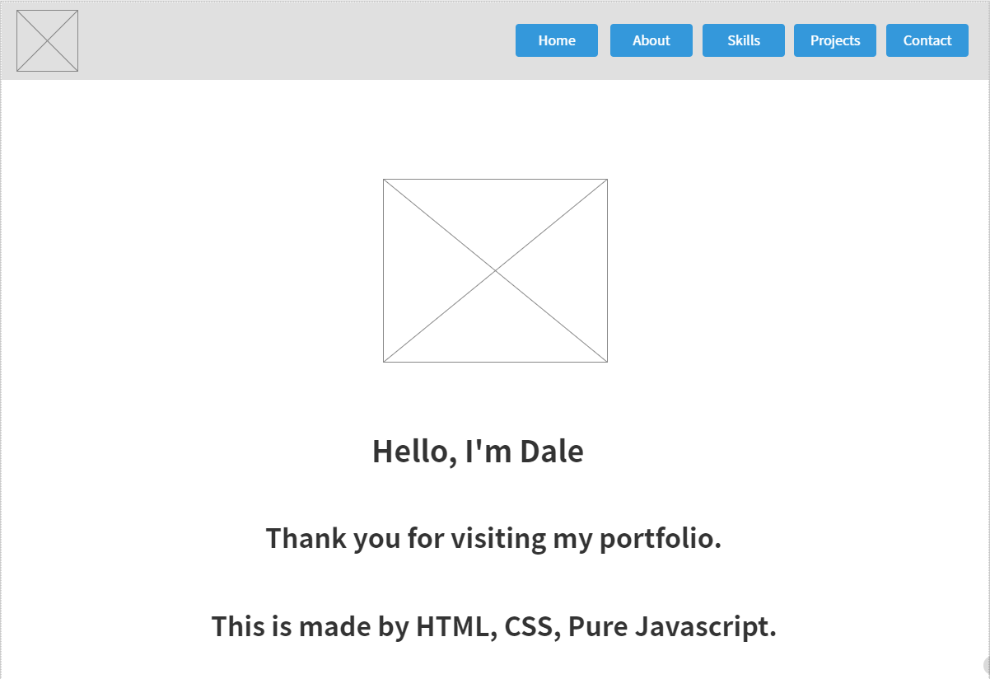

두 번째 페이지 : 저에 대한 정보와 기록들을 나열해 놓은 페이지입니다.

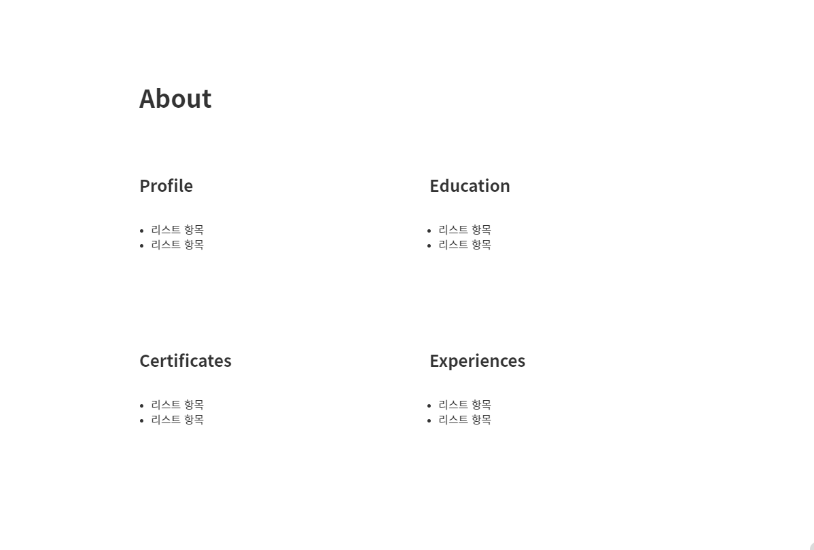세 번째 페이지 : 사용 가능한 언어들을 그래프와 리스트 형태로 표현했습니다.

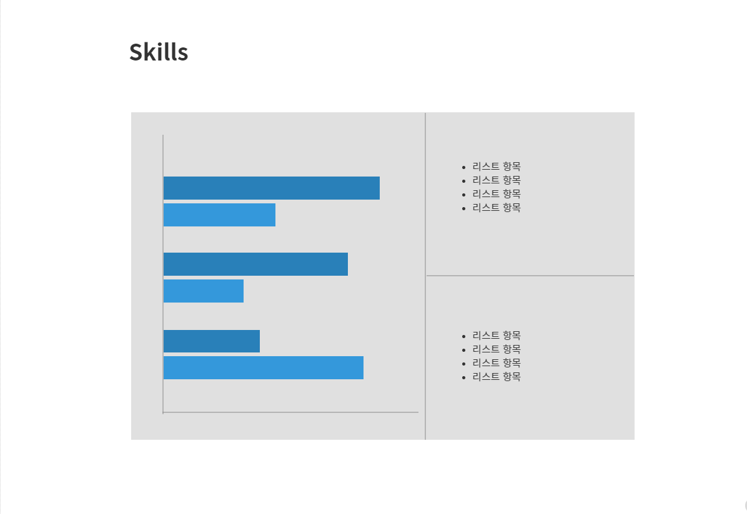

네 번째 페이지 : 제가 한 프로젝트들을 버튼으로 넘겨가며 볼 수 있는 페이지입니다. 실제로 한 페이지가 없기 때문에 가짜 사진들과 내용을 넣을 예정입니다.

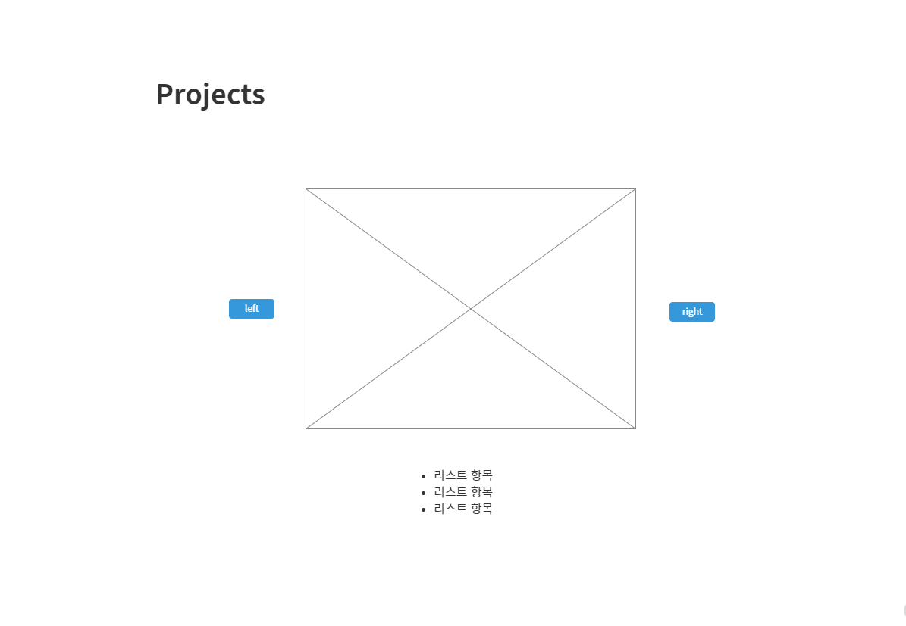

다섯 번째 페이지 : 저와 컨택할 수 있는 페이지입니다. 저의 연락처와 깃허브 홈페이지 그리고 오른쪽엔 이메일을 보낼 수 있는 오브젝트를 만들었습니다. 하지만 실제 기능하지는 않습니다.